ПОЛОЖЕНИЕ О МЕЖДУНАРОДНОМ ДИСТАНЦИОННОМ КОНКУРСЕ ЮНЫХ ВОКАЛИСТОВ «СОЛОВУШКА»

1. Общие положения.
1.1. Настоящее Положение о проведении Международного дистанционного конкурса юных вокалистов «Соловушка» (далее – Конкурс) определяет порядок проведения Конкурса, отбора работ, состав жюри, участников и награждения победителей.
1.2. Организатор конкурса – сетевое издание «Лабиринт знаний», свидетельство о регистрации СМИ Эл № ФС77-63577 от 02 ноября 2015г., выдано Федеральной службой по надзору в сфере связи, информационных технологий и массовых коммуникаций. Организатор Конкурса оставляет за собой право оперативно вносить дополнения и изменения в текст настоящего Положения, регламентирующие процесс проведения Конкурса.

2. Цели и задачи конкурса.
2.1. Выявление и поощрение талантливых исполнителей в различных жанрах.
2.2. Развитие творческих способностей детей и молодежи.
2.3. Повышение исполнительского уровня творческих коллективов и отдельных исполнителей.

3. Участники конкурса.
В конкурсе могут принять участие дети от 3-х до 14 лет и педагогические работники любых образовательных учреждений (дошкольных образовательных учреждений; средних общеобразовательных учреждений; учреждений начального и среднего образования; коррекционных образовательных учреждений; учреждений дополнительного образования детей) расположенных как на территории Российской Федерации, так и зарубежных стран.

4. Требования к конкурсным работам.
4.1. Общие требования:
- на конкурс принимается аудиозапись (запись на диктофоне) в формате Mp3;
- каждый участник может принять участие в любом количестве номинаций и в каждой номинации предоставить любое количество работ;
- организатор конкурса оставляет за собой право отказать в участии в конкурсе, если аудиозапись не подошла по одному из пунктов настоящего Положения или пользовательского соглашения.
4.2. В конкурсе представлены следующие номинации:
«Народное пение»
«Академический вокал»
«Эстрадный вокал»
«Джазовый вокал»
«Фольклор и этнография»
«Патриотическая песня»
«Детская песня»
«Песня из мультфильма»
«Хоровое пение»
«Вокальный дуэт»
«Песня на иностранном языке»
«Мастерство исполнителя»

5. Порядок и сроки проведения конкурса.
5.1. Прием заявок и аудиозаписей, для участия в конкурсе, проходит ежедневно, в течении всего календарного года.
5.2. Обработка заявок и подведение итогов проходит каждый день.
5.3. Состав жюри и его председатель утверждаются учредителем СМИ «Лабиринт знаний». Жюри оценивает поступившие на конкурс аудиозаписи по следующим критериям: знание текста произведения, интонационная выразительность речи, дикционная чёткость.
5.4. Формы поощрения участников: диплом победителя 1-е, 2-е, 3-е место, диплом участника. В зависимости от количества поданных заявок, организатор конкурса оставляет за собой право изменить количество призовых мест.
5.5. В течении 2-5 рабочих дней осуществляется рассылка наградных документов.
5.6. Аудиозаписи, принятые на конкурс, оцениваются раздельно, согласно возрастной категории.
5.7. Победители и участники конкурса получают дипломы, которые в электронном виде будут отправлены на электронную почту, указанную в заявке на участие в конкурсе. Дипломы выдаются только в электронном виде и содержат следующую информацию:
- Ф.И. участника(ов);
- группа, класс, возраст участника(ов);
- результат участия в конкурсе;
- название конкурса;
- номинация;
- Ф.И.О. куратора;
- должность куратора;
- наименование учреждения (место работы);
- место нахождения учреждения (республика, край/область, город/село);
- номер диплома;
- дата поступления работы на конкурс;
- подпись учредителя СМИ;
- печать конкурса.
5.7.1. Образец наградного документа:
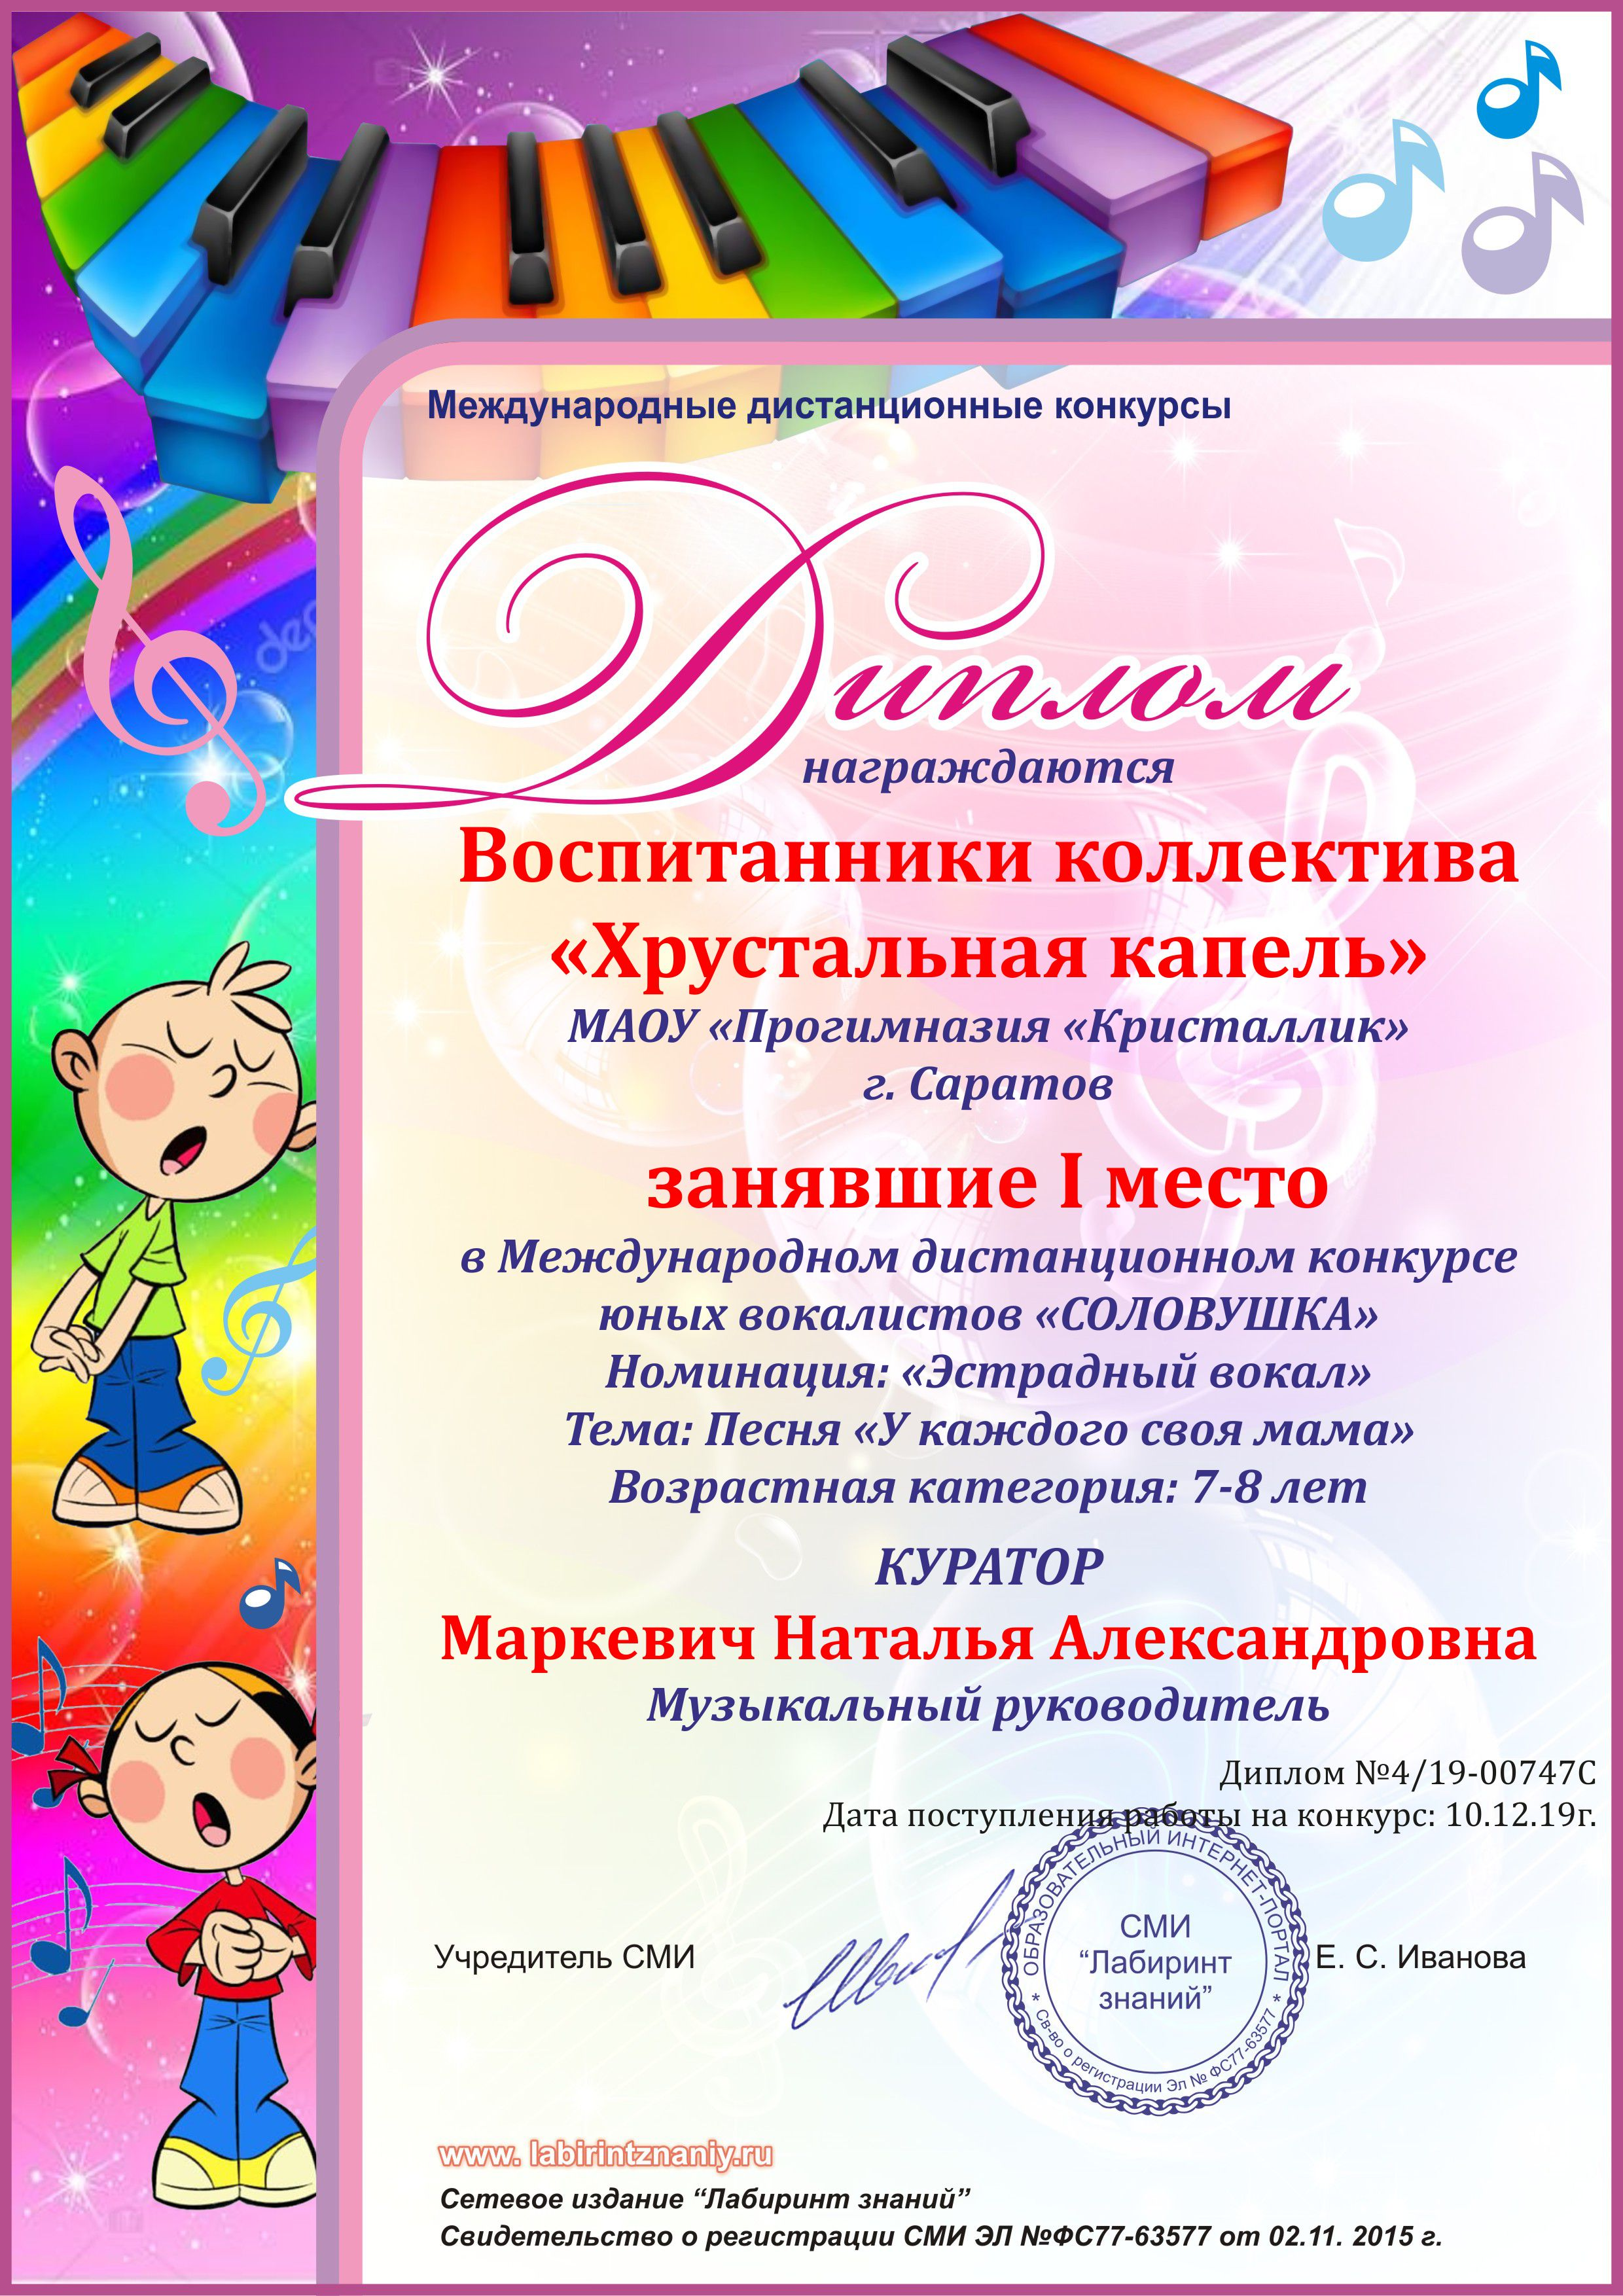
5.8. Аудиозаписи участников в дальнейшем могут быть использованы в коммерческих и некоммерческих целях организаторами конкурса. Размещая любым способом на сайте www.labirintznaniy.ru любые материалы участник конкурса предоставляет администрации и владельцам сетевого издания labirintznaniy.ru неисключительные права на использование, хранение, воспроизведение, изменение, создание производных работ, публикацию, публичное использование, публичный показ и распространение таких материалов.

6. Порядок участия в конкурсе и результат.
6.1. В данном конкурсе выбрать номинацию, соответствующую выбранному музыкальному произведению.
6.2. Оплатить организационный взнос (участие в конкурсе - 100 рублей - подготовка работы к размещению на сайте www.labirintznaniy.ru).
Способы оплаты:
- перевод с карты на карту Сбербанка России (min КОМИССИЯ)
номер карты: 5469 5600 1812 8195
получатель: Елена Сергеевна И.
- с помощью платёжной системы «Робокасса», расположенной на сайте www.labirintznaniy.ru в разделе «Оплата».
6.3. Заполнить заявку для участия в конкурсе.
(Скачать заявку можно на сайте www.labirintznaniy.ru в разделе «Заявка».)
6.4. Отправить на электронный адрес labirintznaniy@yandex.ru, заполненную заявку на участие в конкурсе, аудиозапись и копию квитанции об оплате.
6.5. Итоги конкурса публикуются ежемесячно в разделе «Результаты».
Организатор конкурса – сетевое издание «Лабиринт знаний»
Свидетельство о регистрации СМИ Эл № ФС77-63577
от 02 ноября 2015г., выдано Федеральной службой по
надзору в сфере связи, информационных технологий
и массовых коммуникаций.
Учредитель СМИ – Иванова Е.С.

